34 aprašo 1 PRIEDAS
Svėrimo elektroninėmis svarstyklėmis kortelė
Svėrimas su indu
a) Įjungus svarstykles, palaukiama, kol ekrane atsiras užrašas 0,00 g.
b) Pirmiausia uždedamas indas, tada spaudžiamas mygtukas TARE, kad ekrane atsirastų užrašas 0,00 g. Tada į indelį beriama medžiaga ir pasveriama.
c) Baigus sverti, svarstyklės išjungiamos, nuvaloma svarstyklių lėkštelė.

Svėrimas be indo
a) Įjungus svarstykles, palaukiama, kol ekrane atsiras užrašas 0,00 g.
b) Ant svarstyklių lėkštelės padedamas sveriamas daiktas, fiksuojami rodmenys.
c) Baigus sverti, svarstyklės išjungiamos, nuvaloma svarstyklių lėkštelė.

34 aprašo 2 PRIEDAS
Skysčio tūrio matavimo kortelė
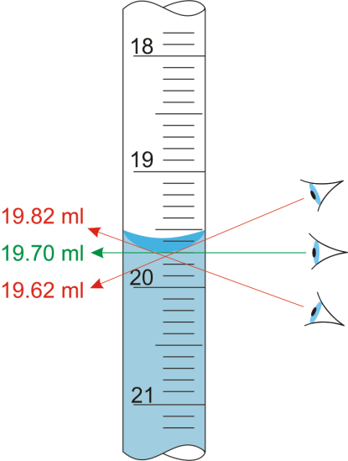

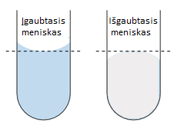
Vanduo Gyvsidabris

Drėkinančių skysčių, pvz., vandens, tūris matuojamas pagal apatinį meniską, o nedrėkinančių skysčių, pvz., gyvsidabrio, – pagal viršutinį meniską.

Informacijos šaltinis
Pagal https://www.periodni.com/gallery/parallax.png (žiūrėta 2017-11-12) ir
https://www.thoughtco.com/how-to-read-a-meniscus-606055 (žiūrėta 2017-11-12).

34 aprašo 3 PRIEDAS
Filtro lankstymo kortelė
Sulankstomas filtro popierius taip, kaip parodyta paveiksle.
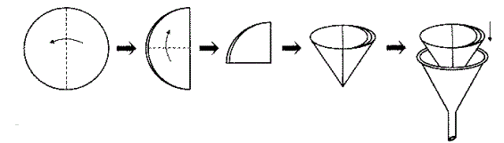

Paruošiama įranga filtravimui: įdedamas filtro popierius į piltuvėlį, sudrėkinamas, įsitikinama, kad popierius sandariai glaudžiasi prie piltuvėlio sienelių. Filtro popierius turi būti šiek tiek mažesnis už piltuvėlį (0,2–0,3 mm žemiau nei piltuvėlio kraštas).

